Технологическая карта урока Каткова Л.В., учитель математики, ОУ №22
Тема (название) | "Финансовые риски и страхование"  Урок систематизации знаний (общеметодологической направленности)  урок-игра
Цель | создать условия для систематизации и применения изученного материала по теме "Финансовые риски", выявления уровня овладения системой знаний и умений, опытом творческой деятельности.
Задачи | - применять понятие финансовых рисков в жизненных ситуациях;  - использовать математические знания для решения заданий;  - использовать различные методы работы с информацией.
Ключевые смыслы | Повторение понятия и видов финансовых рисков, виды страхования. Решение практических задач, работа с информацией.
Этап и время | Что делают обучающиеся? | Что делает педагог? | Как и какой  формируется  компонент  функциональной грамотности? | Ресурсное обеспечение,  необходимое оборудование
1. Мотивация к учебной деятельности.  Цель:  -актуализировать требования к ученику со стороны учебной деятельности;  - создать условия для возникновения у учеников внутренней потребности включения в учебную деятельность. | Выполняют необходимые действия, демонстрируют готовность для работы.  Настраиваются на рабочий лад. Включаются в деловой ритм урока  Формулируют тему урока.  Формулируют цель. | Учитель приветствует детей: "Добрый день, Сегодня у нас необычный урок – урок функциональной грамотности. Этот урок мы проведем в форме игры."  Сформулируйте тему нашего урока.  (Слайд 1)  Сформулируем и его цель. | способность  ставить цели и  задачи собственной деятельности, осуществлять коммуникацию | Презентация  (Слайд 1)
2. Актуализация знаний  Цели:  - повторить основные понятия по теме;  - подготовить мышление учащихся и организацию осознания ими внутренней потребности к построению учебных | Вспоминают все виды финансовых рисков, записывают (работа в группе).  Проверяют ответы (добавляя те, которые предыдущая команда не назвала).  Считают количество ответов , получают деньги 10 рублей за каждую позицию (тратить которые, можно только в крайнем случае). | Откройте тетради и запишите тему урока.  Правила игры:  Игра состоит из 5 раундов. Своими знаниями вы будете зарабатывать деньги, выполняя различные задания, но после каждого раунда будут происходить непредвиденные обстоятельства, в которых вы будете деньги терять. Но можете избежать этого, приобретая необходимую страховку. (Приложение1)  Каждая команда получает первоначальный капитал -100 рублей.  Но перед началом игры проведем разминку:  Записать финансовые риски, которые угрожают нашему финансовому благополучию (каждая позиция 10 рублей). Применив один из финансовых инструментов - подушку безопасности.  На выполнение задания 3 минуты. | способность эффективно действовать индивидуально или в группе в различных ситуациях.  Проверяем уровень усвоения  общих понятий, составляющих познавательную основу решения дальнейших задач;  Обобщение изученного материала и выделение главного.  способность понимать финансовые понятия | Презентация  (Слайд 2)  Подушка безопасности  Слайд 3
3. Обобщение и систематизация знаний по теме  Цели:  - создать условия для отработки умения применять  различные термины финансовых рисков, виды страховок, применять математические знания при решении практических задач. | Вспоминают понятие что такое страхование, основные виды страхования.  Обсуждают в группах ситуацию и дают общий ответ:  1. Нет (это мошенники)  2. Да  3. Нет  4. Да  5. Нет  Делают вывод о том, что надо внимательно относится к информации, но и не доверять всем тоже неверно.  Вытягивают ситуацию, в которой может быт потеряна некоторая сумма денег, которую можно закрыть, приобретенной страховкой.  -осуществляют индивидуальную работу с последующей взаимопроверкой;  Если все в команде решили верно, то получают по 10 рублей за каждого.  -осуществляют индивидуальную работу с последующей самопроверкой;  Если все в команде решили верно, то получают по 10 рублей за каждого.  Вытягивают ситуацию, в которой может быт потеряна некоторая сумма денег, которую можно закрыть, приобретенной страховкой. | Чем еще мы можем обезопасить себя от различных финансовых рисков?  Перед первым раундом предлагаю приобрести страховки  Раунд первый "ДА или НЕТ"  Вам будут предложены различные ситуации, на которые вы должны дат однозначный ответ. За каждый верный ответ - 10 рублей.  1. Вам позвонили.  2. ПОМОЩЬ ЗООПАРКУ  3. Поздравляем с выигрышем!  4. Благотворительный фонд "Подари жизнь" просит помочь детям  5. Стань первым обладателем IPhone XX в России!  Мы проверили степень вашей доверчивости и стремление прийти на помощь.  (Приложение 2)  Непредвиденная ситуация 1  Перед вторым раундом предлагаю приобрести страховки.  Раунд второй " Инфляция"  Решают задачу :  Мария Ивановна получил в наследство 200 тыс. р. и хранила их дома. За 2020 год по данным Росстата инфляция составила 5%. На какую сумму обесценились сбережения Марии Ивановны за год?  (Приложение 3)  Непредвиденная  ситуация 2  Перед третьим раундом предлагаю приобрести страховки.  Раунд третий  "Девальвация"  Владимиров Иван решил отправиться в путешествие по Австрии. Когда он рассчитывали стоимость своего путешествия, курс составлял 79,50 руб. за евро. В этом случае поездка обошлась бы в 79500 руб. Но когда он через некоторое время он стал покупать билеты на самолёт и заказывать отель, то произошла девальвация рубля. Цена евро увеличилась на 3, 68 рубля. Сколько придется заплатить за путешествие?  (Приложение 4)  Непредвиденная ситуация 3 | .  Способность применять знания для решения разного рода проблем,  принимать взвешенные решения, формулировать объективное мнение  .  Способность принимать решения для улучшения собственного и общественного финансового благополучия  Способность ориентироваться в информационном потоке, правильно оценивать надежность, достоверность, целесообразность информации  Способность использовать математические знания в разных контекстах, на основе математических данных описывать, объяснять, предсказывать явления  Владение математическими фактами, математическим языком для решения учебных задач, построения математических суждений. | Слайд 4  Слайд 5-9  Слайд 10  Слайд 11  200000 : 100 $∙$ 5 = 10000 (руб) обесценились сбережения Марии Ивановны за год.  Слайд 12  Слайд 13  1). 79500:79,5 = 1000 ( €) необходимо на поездку.  2).79,5+3,68 = 83,18 (руб) стал стоить 1 €.  3). 83,18 $∙$ 1000 =  83180(руб) придется заплатить за путешествие  .
4.Физкультминут-  ка Цель: формирование потребности в соблюдении гигиены труда. | Выполняют гимнастику для глаз.  Выполняют упражнения. | Инициирует учащихся к выполнению. |  | Слайд 14  Музыкальный офтальмотренажёр.
5. Применение знаний и умений в новой ситуации  Цель: обеспечить усвоение знаний и способов действий на уровне применения их в разнообразных ситуациях | Обсуждают в группах данные таблиц и дают общий вывод.  Верный ответ 20 рублей  Рассчитывают стоимость самого выгодного билета  Верный ответ 30 рублей  . | Перед четвертым раундом предлагаю приобрести страховки.  Раунд четвертый  "Аэропорт"  Задание 1.Рассмотрите таблицу и сделайте вывод какую авиакомпанию можно выбрать для покупки билетов, а какую выбирать не надо. Приложение  Задание 2  Рассмотрите таблицу и рассчитайте самую дешевую стоимость билета до Сочи.  Непредвиденная ситуация 4  Раунд 5 "Багаж в аэропорту"  Иван Иванович собирается полететь в отпуск на самолете авиакомпании «Аэрофлот».  Вопрос 1  Какие два предмета может взять с собой в салон самолета Иван Иванович?  Вопрос 2  Иван Иванович взял в салон самолета рюкзак и ноутбук. Как Ивану Ивановичу поступить с оставшимися предметами? Объясните ответ. | Способность анализировать, перерабатывать и использовать информацию  Способность интерпретировать данные, приведенные в тексте и на рисунке; учитывать все условия, находить разные решения практической задачи  Усвоение общих понятий и умений, составляющих познавательную основу решения стандартных задач в различных сферах жизнедеятельности  Способность к успешной коммуникативной деятельности с учетом особенностей учебной и жизненной ситуации и культуры речевого общения | Слайд 15  Слайд 16  Слайд 17  Ручная кладь  Решение первое  Решение второе
6. Итог урока. Рефлексия УУД  Цель: самооценка учащимися результатов своей деятельности,  учатся адекватно принимать причины успеха (неуспеха). | Учащиеся самостоятельно подводят итоги, озвучивают свои успехи и трудности.  Оценивают работу за весь урок.  Выясняем, кто стал победителем в игре.  Считают деньги, у кого их больше, тот и победил!!! | Вопросы для рефлексии:  - Какие решения принимать было сложнее всего?  - Зачем нужно было страхование в игре? Помогло ли страхование справиться с негативными событиями?  - Поднялся ли уровень вашей финансовой грамотности?  Оцените свой уровень финансовой грамотности | Способность применения рефлексивных умений, обеспечивающих оценку своей грамотности, стремление к дальнейшему образованию | Слайд 18
Планируемый результат:
Предметный: использование приёмов работы с простой финансовой и статистической информацией, её осмысление, проведение простых финансовых расчётов; умение делать выводы и давать обоснованные оценки экономических ситуаций на простых примерах;
Метапредметный: находить в тексте требуемую информацию (в соответствии с целями своей деятельности);
использование различных способов поиска, сбора, обработки, анализа, организации, передачи и интерпретации простой финансовой информации, содержащейся на специализированных интернет-сайтах; умение формулировать, аргументировать и отстаивать своё мнение;
Личностный: понимание необходимости собственной финансовой грамотности и мотивации к её развитию

Приложение 1
Страховки:
Виды страховок | Страхование автомобиля  15 рублей | 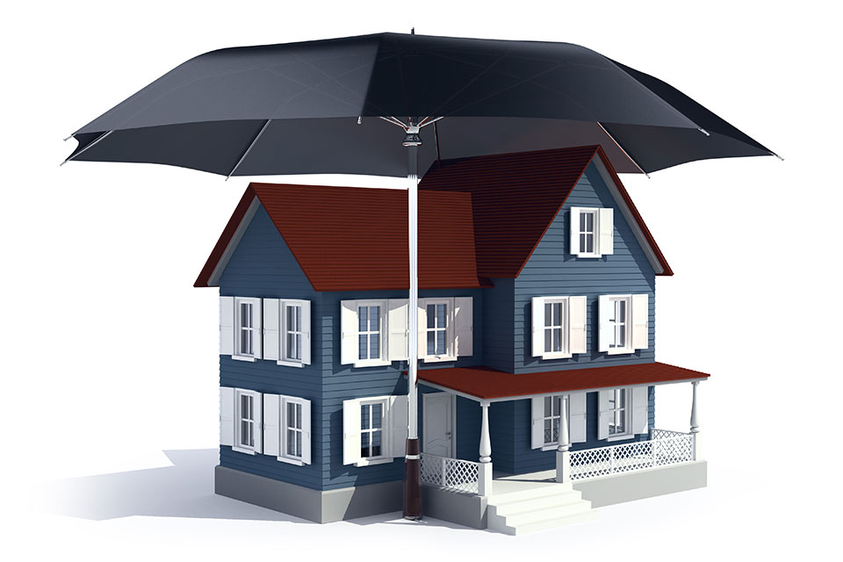  Страхование квартиры  15 рублей
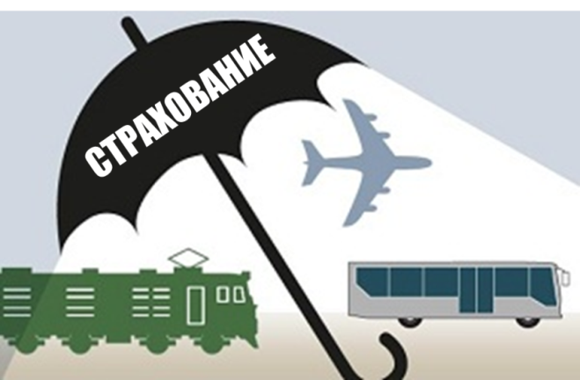 Страхование ответственности  (задержка или отмена рейсов, невыплата по кредитам из-за потери работы... )  15 рублей | Страхование здоровья  15 рублей | Страхование от мошенников  15 рублей

Приложение 2
Раунд 1 "Да или нет"
1. Вам позвонили:
Уважаемый клиент Банка!
Внимание, у вас сняли деньги!
Меня зовут Михайлов Александр Николаевич, я представитель Банка, в котором вы обслуживаетесь. Сообщаем Вам, что с Вашего счета была снята крупная сумма денег.
Приносим вам свои извинения!
Для быстрого решения проблемы просим Вас в ответном письме направить нам номер карты и код CVV. Конфиденциальность данных гарантируется.

2. ПОМОЩЬ ЗООПАРКУ
Дорогие друзья! В связи с пандемией COVID-19 Новосибирский зоопарк впервые в своей истории принял решение о закрытии в соответствии с решениями федеральных, региональных и муниципальных органов власти. Все, кто заботится о животных, продолжают работать в штатном режиме. На сегодняшний день на их попечении находится более 11 000 животных различных видов.
Но в сохранении уникальной коллекции животных может принять участие каждый! Вы можете внести свой вклад в процветание зоопарка! У Новосибирского зоопарка существует благотворительный фонд, внести пожертвование в который может любой желающий!
Реквизиты благотворительного фонда Новосибирского зоопарка:
МУП «Новосибирский зоопарк имени Р.А. Шило»:
Адрес: 630001, ул. Тимирязева, 71/1, тел/факс: 220-97-79
ИНН 5406015399/ КПП 540201001
Филиал Сибирский ПАО Банк «ФК Открытие» г. Новосибирск
р/с 40702810700030003039
БИК 045004867
к/с 30101810250040000867

3. Поздравляем с выигрышем!
Поздравляем! Вы стали победителем конкурса телефонных номеров, который проводился на основе произвольного выбора из базы абонентов.
Всего выигравших абонентов 5. Сумма выигрыша каждого 125 000 000 рублей.
Для получения выигрыша необходимо оплатить госпошлину для оформления документов 50 рублей. Платеж можно осуществить в любом отделении, через
кассу оплаты коммунальных услуг и операторов сотовой связи.
Сумма выигрыша поступит на счет в течение 5 рабочих дней
с момента отправки госпошлины.

4. Благотворительный фонд "Подари жизнь" просит помочь детям справится с тяжелой болезнью, отправив деньги на счет, указанный на сайте.
5. Стань первым обладателем IPhone XX в России!
Совсем недавно в театре Стива Джобса, построенного в этом году, прошла презентация новых изделий от компании Apple, среди них и юбилейная модель Iphone ХX. «Первый Iphone изменил мир на десятилетие, а новый Iphone изменит мир на следующие 10 лет» — под таким девизом прошла презентация новой модели.
Новый флагман совершил очередную революцию! Помимо нового дизайна и самой мощной начинки в мире, IPhone теперь может снимать под водой на глубине 40 метров и его можно ронять с высоты 20 метров – и наш смартфон выживет!
Новый уникальный дизайн - лавандовый цвет и с котиками. Стань первым обладателем IPhone XX уже сегодня - поучаствуй в розыгрыше смартфонов! Чтобы поучаствовать в розыгрыше пришли 100 рублей на номер
телефона +7 980 055 05 96.

Приложение 3
Мария Ивановна получил в наследство 200 тыс. р.
и хранила их дома. За 2020 год по данным
Росстата инфляция составила 5%.
На какую сумму обесценились сбережения
Марии Ивановны за год?

Приложение 4

Владимиров Иван решил отправиться в путешествие по Австрии.
Когда он рассчитывали стоимость своего путешествия, курс
составлял 79,50 руб. за евро. В этом случае поездка обошлась
бы в 79500 руб. Но когда он через некоторое время он стал покупать
билеты на самолёт и заказывать отель, то произошла девальвация
рубля. Цена евро увеличилась на 3, 68 рубля.
Сколько придется заплатить за путешествие?

Приложение 5
Название | Эмблема
"Аэрофлот"
Российские авиалинии
"Российские авиалинии"
"Победа"
"Ютеир"
"Уральские авиалинии"
"Куда хочу, туда лечу"

Приложение 6
Зайти на сайт

I. Перелет Екатеринбург - Сочи 14 июля 2022 года
Рассчитать самый дешевый и удобный для вылета билет, учитывая два способа для того, чтобы добраться до аэропорта:
1. На "Ласточке" до Екатеринбурга 940 рублей билет, плюс 200 рублей на такси от станции до аэропорта "Кольцово"), время прибытия
06:59 - 11.29 (время местное);
2. Автобус Курган - Аэропорт Кольцово, время 22.40 - 04.32(время местное), сразу высаживает у аэропорта, цена билета $≈$ 800 рублей.
II. Перелет Челябинск - Сочи 14 июля 2022 года
Рассчитать самый дешевый и удобный для вылета билет, учитывая два способа для того, чтобы добраться до аэропорта:
1). На электричке 07:48 -11:16 (время местное) цена билета 758 рублей, аэроэкспресс 75 рублей ( в пути 1 час 13 минут) ;
2). Курган — Аэропорт Челябинск (Баландино) время 23.00 - 03.27(время местное), сразу высаживает у аэропорта, цена билета $≈$ 750 рублей.

Приложение 7
Иван Иванович собирается полететь в отпуск на самолете авиакомпании «Аэрофлот».
Он узнал, что в салон самолета можно взять ручную кладь весом не более 10 кг. Также в стоимость билета входит
1 место багажа весом до 23 кг. Если у пассажира несколько мест багажа, то на каждое из них можно оформить дополнительное место багажа. Дополнительное место – один предмет весом до 20 кг – стоит 1000 р.
Прибыв в аэропорт, Иван Иванович взвесил каждый предмет своего багажа.
Вопрос 1
Какие два предмета может взять с собой в салон самолета Иван Иванович?
Запишите в следующей таблице названия этих предметов
Ответ:
Ручная кладь
Решение первое
Решение второе
Что взят взять с собой в салон самолета рациональнее?

Вопрос 2
Иван Иванович взял в салон самолета рюкзак и ноутбук. Как Ивану Ивановичу поступить с оставшимися предметами? Объясните ответ.

Приложение 8

